Practica 02: Autenticacion API con Laravel Sanctum

Alumno: Alejandro Avalos Espinosa
Fecha: 25/05/2026
Materia: Desarrollo Web / APIs

Objetivo
Implementar autenticacion con Laravel Sanctum en una API REST, proteger recursos de productos con token Bearer y consumirlos desde una aplicacion Vue 3 con Pinia, Router y Axios.

Desarrollo Realizado
- Backend Laravel en carpeta practica2-auth con endpoints /register, /login, /logout y /me.
- CRUD de productos protegido por middleware auth:sanctum.
- Validaciones de negocio en backend para nombre, precio y stock.
- Frontend Vue en carpeta practica2-frontend con rutas protegidas y store de autenticacion en Pinia.
- Interceptors de Axios para enviar token y manejar 401.
- Flujo completo de crear, editar y eliminar productos sin recarga de pagina.

Evidencias
Evidencia 1
Guard de ruta: acceso a /dashboard redirige a /login cuando no hay sesion activa.
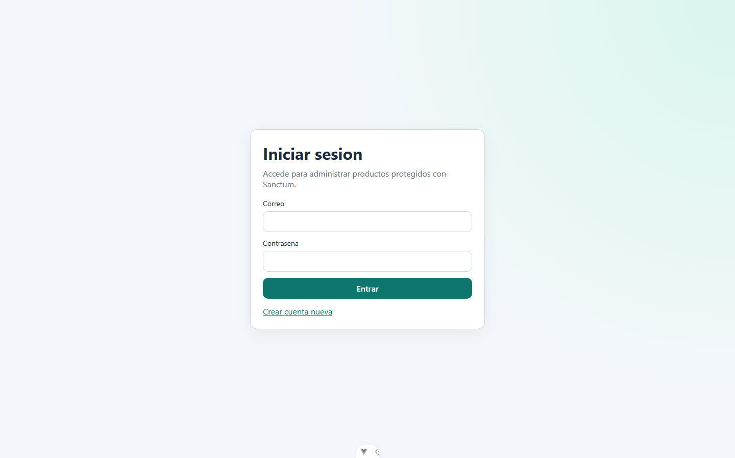

Evidencia 2
Login invalido: respuesta de error visible (caso credenciales incorrectas, HTTP 401).
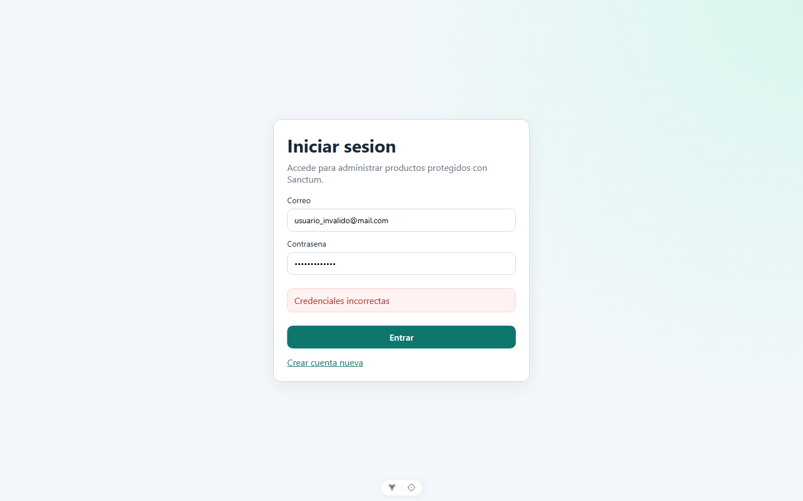

Evidencia 3
Registro exitoso y dashboard con listado de productos cargado desde API protegida.
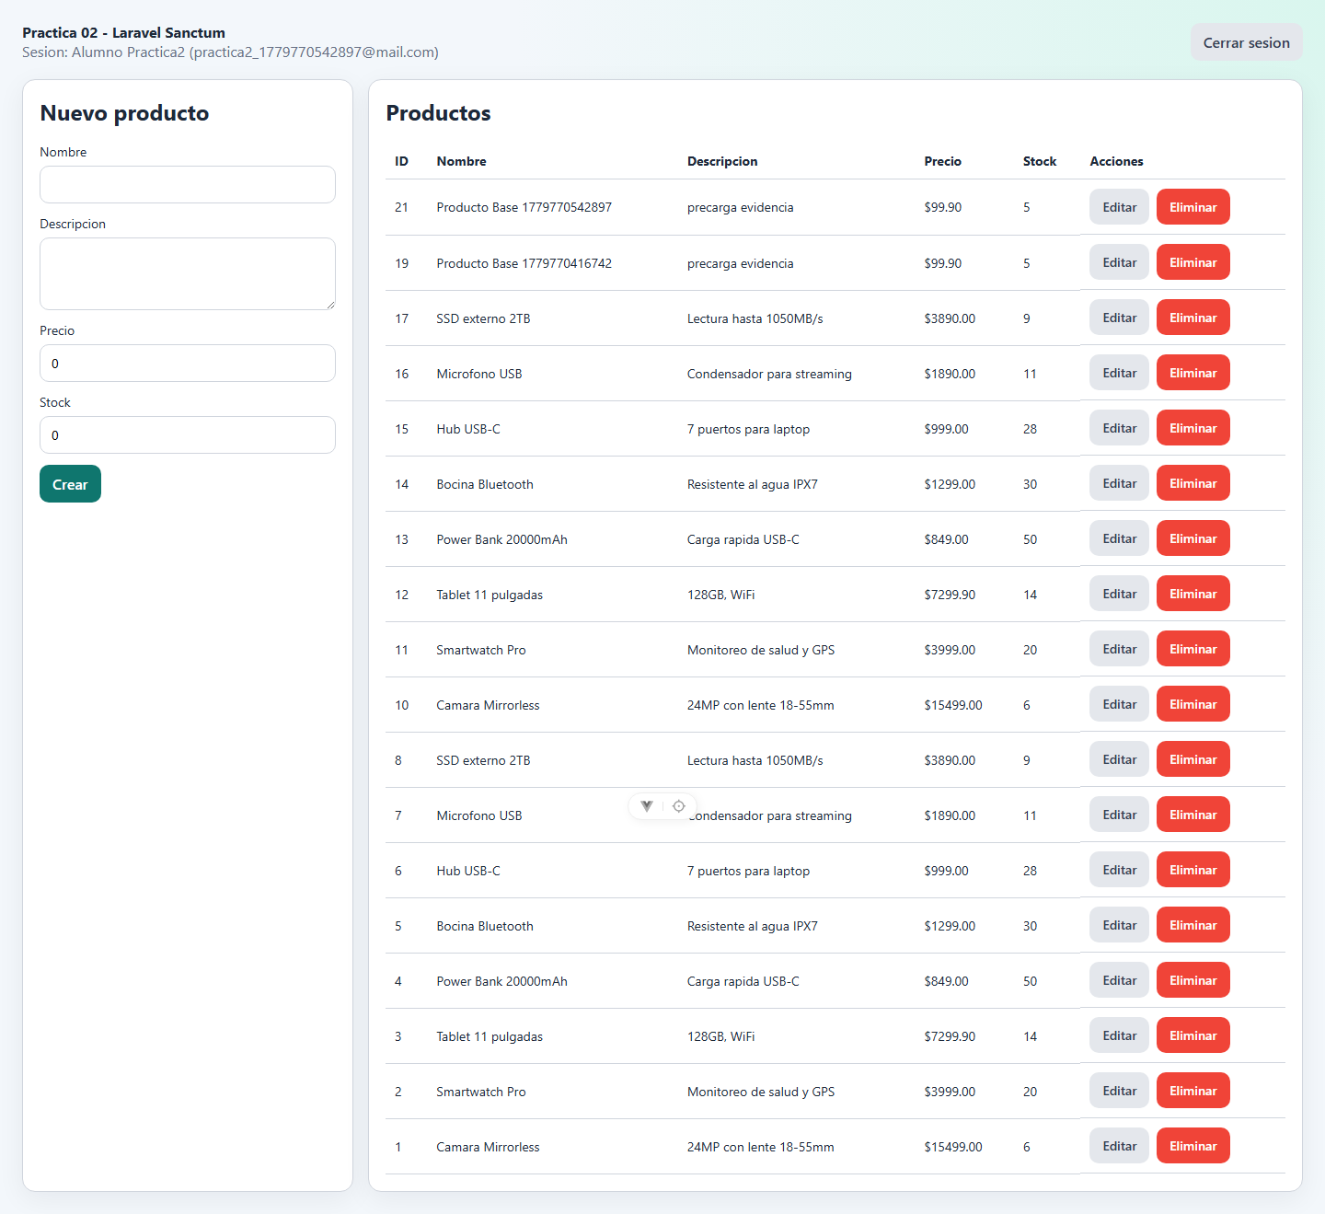

Evidencia 4
Creacion de producto exitosa desde frontend con refresco de tabla sin recargar pagina.
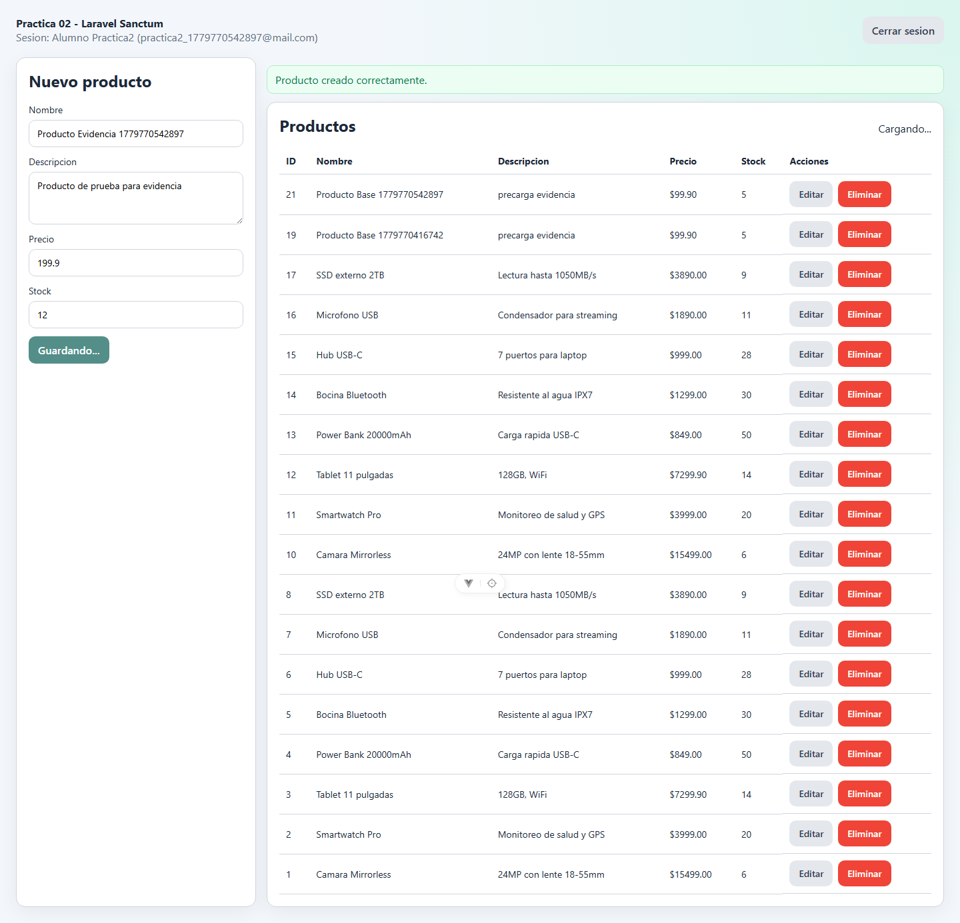

Evidencia 5
Edicion de producto exitosa sin recargar pagina; se observa mensaje de confirmacion.
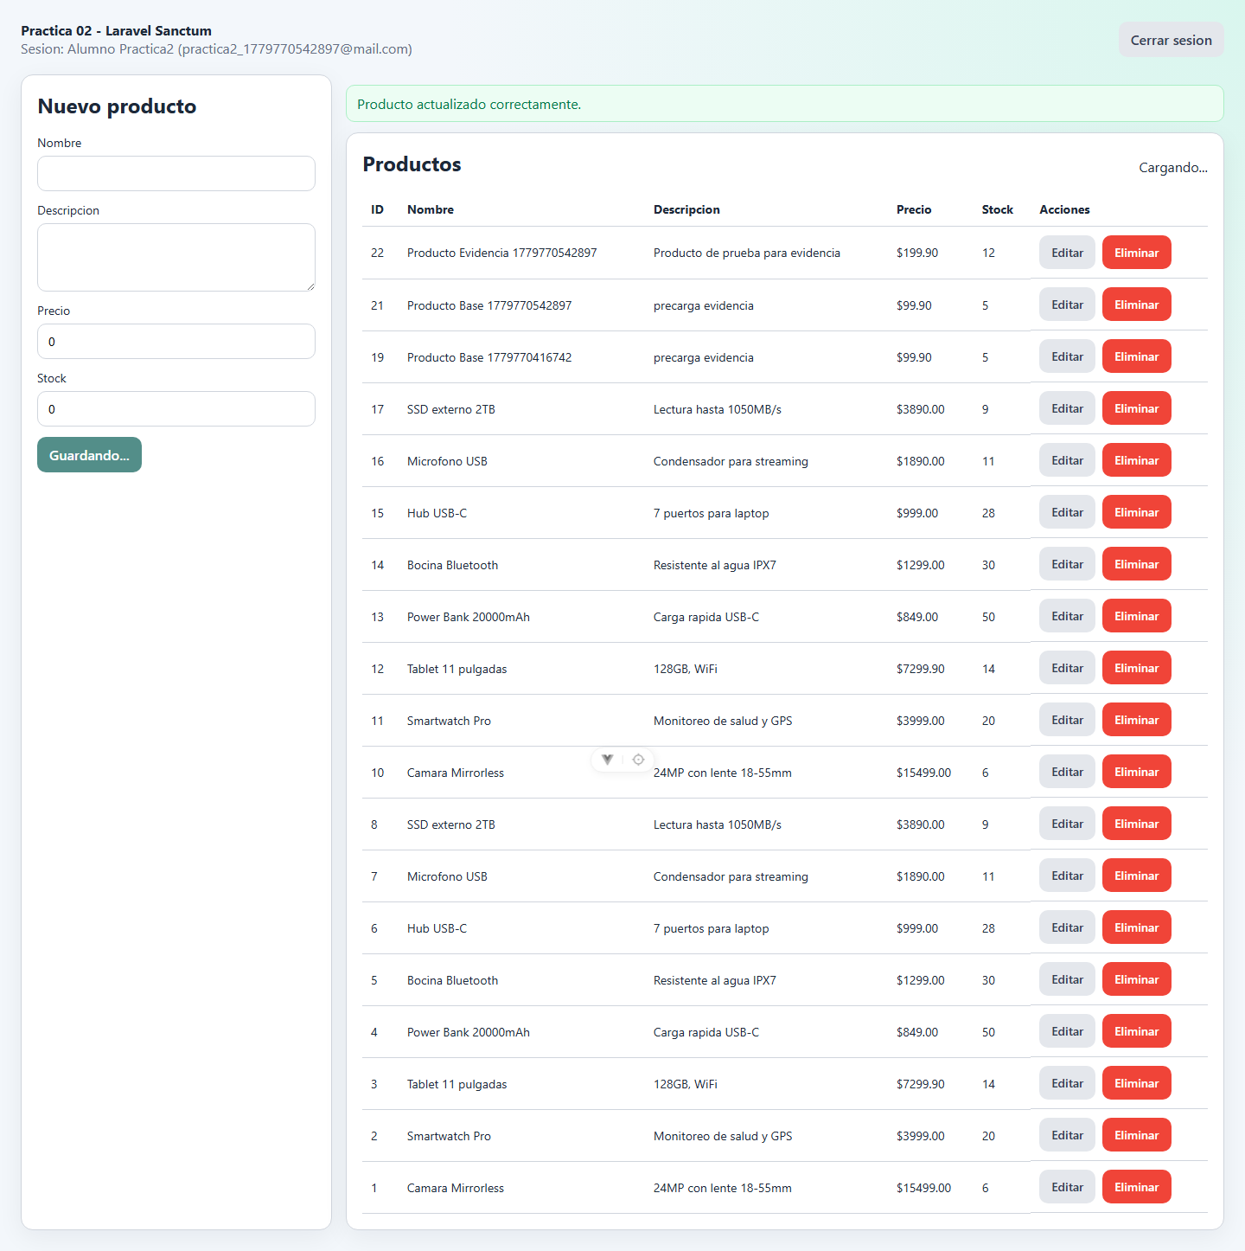

Evidencia 6
Eliminacion con ventana de confirmacion y actualizacion inmediata del listado.
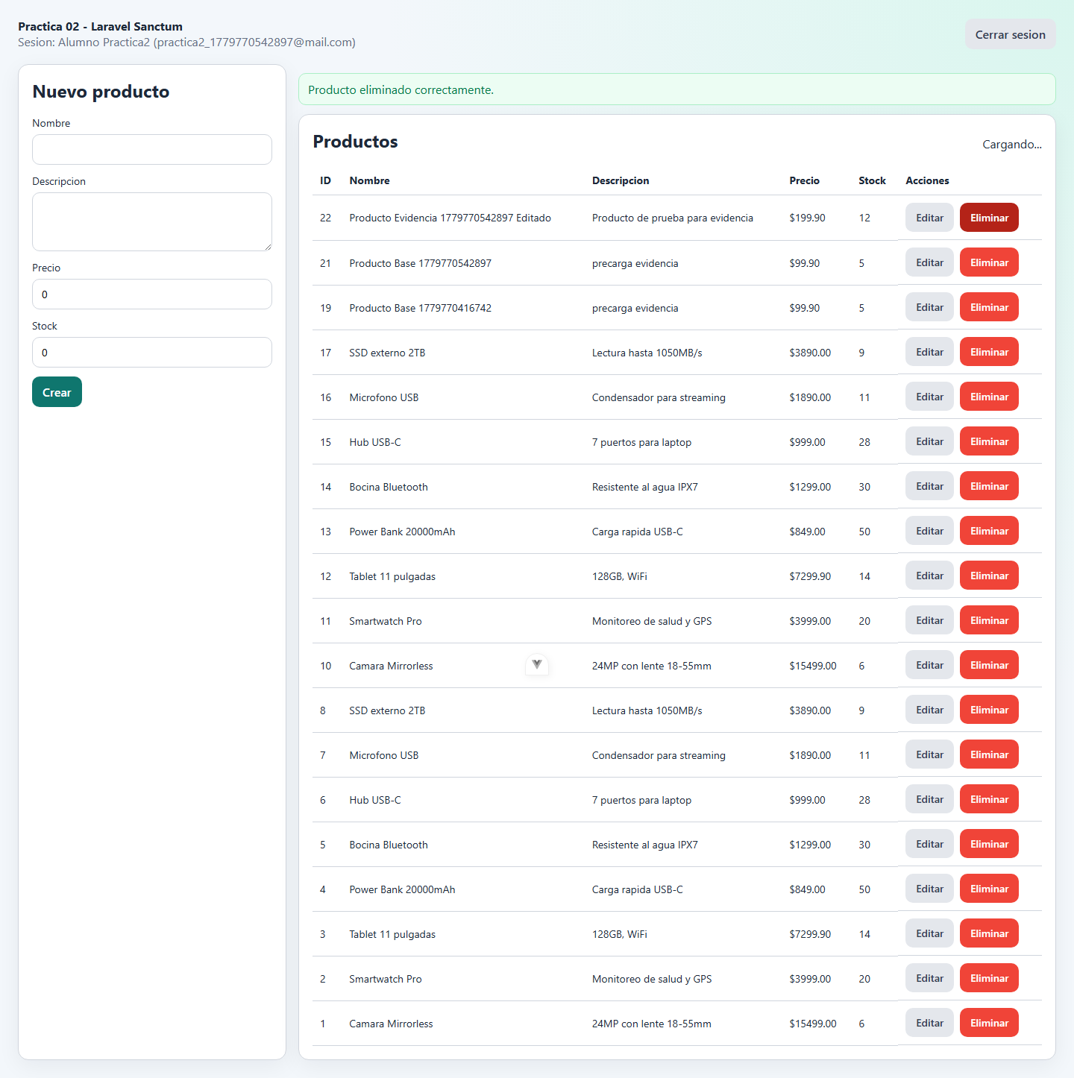

Evidencia 7
Evidencia de validacion en cliente (precio negativo bloqueado y mensaje visible).
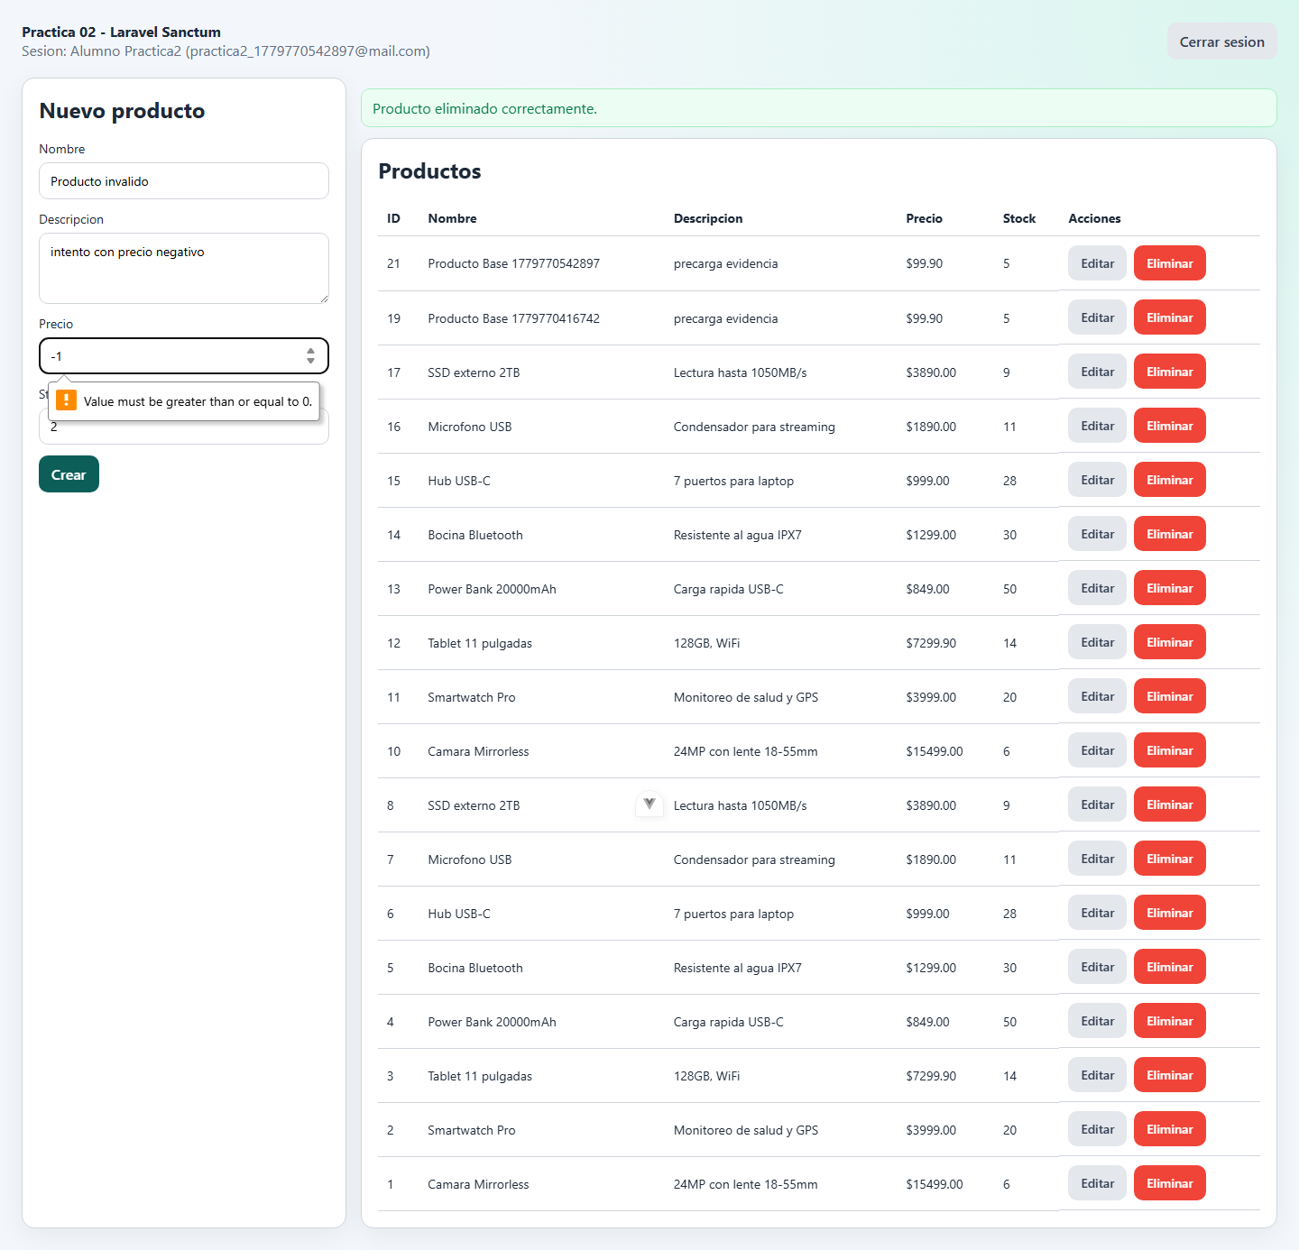

Evidencia 8
Evidencia API JSON: /api/productos responde correctamente usando token bearer almacenado.
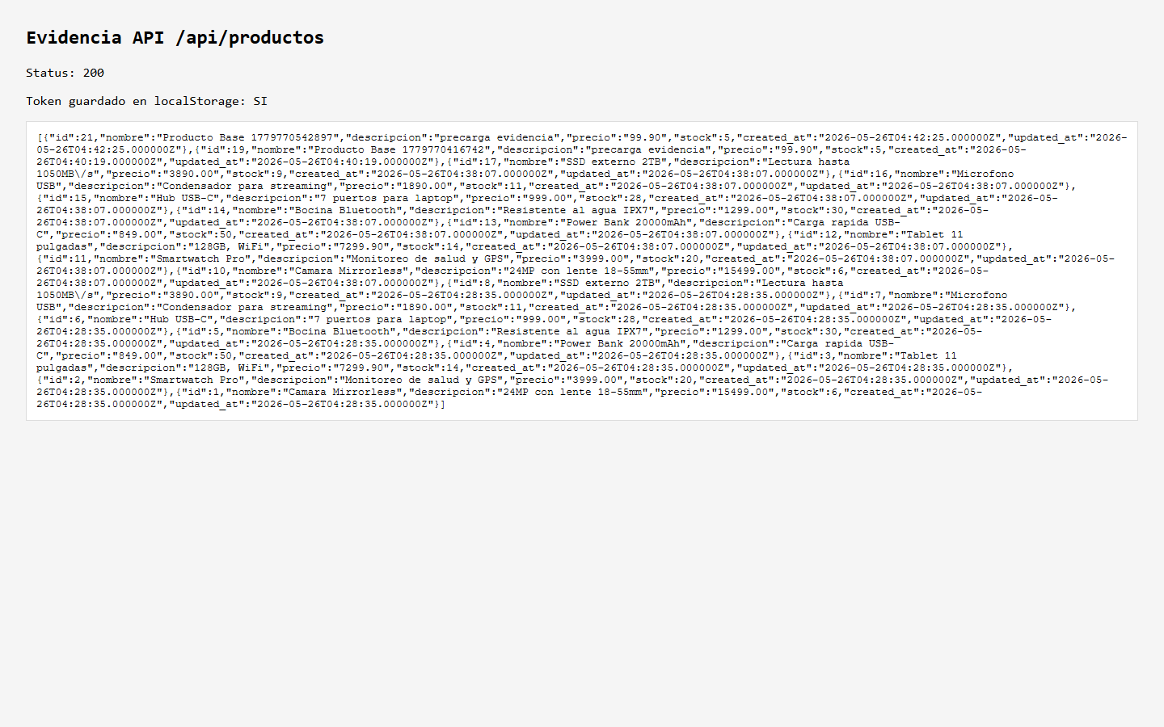

Evidencia 9
Logout exitoso: se invalida sesion en servidor y usuario vuelve a login.
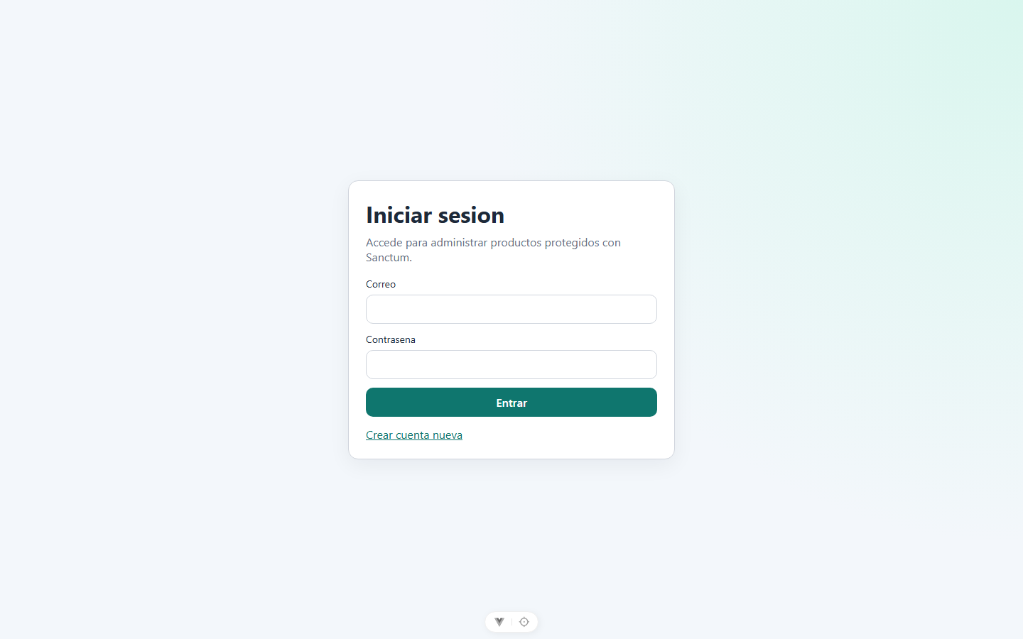

Resultado Final
La practica 02 se completo correctamente. Se validaron registro/login/logout, proteccion de rutas, persistencia de token, consumo API autenticado y CRUD completo de productos.

